彰化縣中正國民小學114年全民國防教育網站運用宣導資料紀錄表
主題 | 認識全民國防教育網站
日期 | 114年9月1日～9月12日
主講人 | 中高年級電腦老師
對象 | 本校教師、中高年級學生 | 人數 | 409人
宣 導（活動）綱 要 | ▉本校已於學校網站設置連結至國防部全民國防教育全球資訊網（http://aode.mnd.gov.tw/)  ▉本校已於學校網站設置連結至(新版)彰化縣全民國防教育資源網站（https://www.ndea.chc.edu.tw/index.php)  ▉鼓勵教師多使用全民國防教育網站，並融入各領域教學。  ▉利用電腦課介紹全民國防教育全球資訊網站內容讓學生認識
成 果 照 片 | 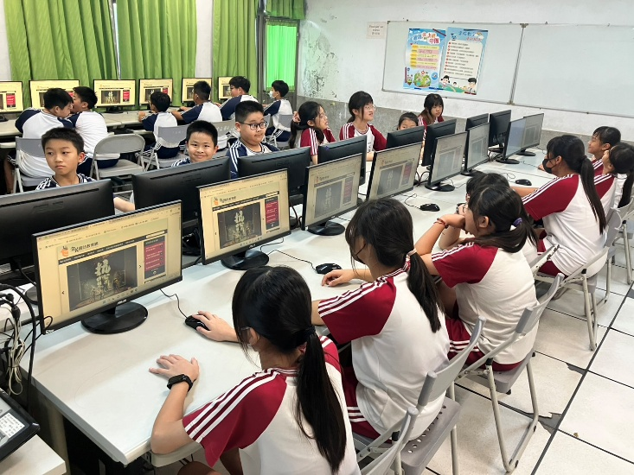
成 果 照 片 | 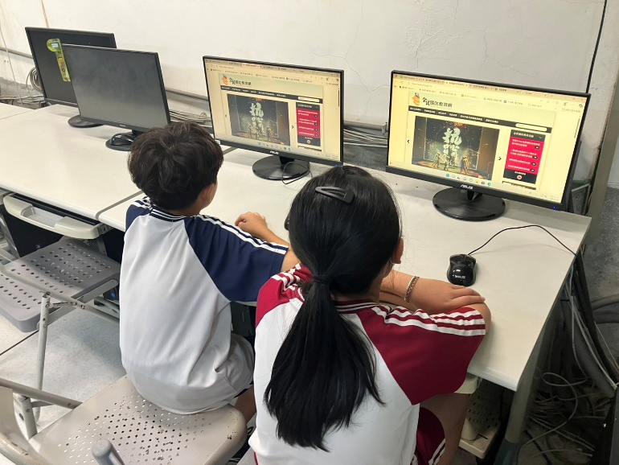
承辦人：蔡慧燕 單位主管：洪清正 校長：林畯城

